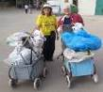
דף 268
מהאשפח של עדה ונורית
יוני 2014
נשפך מן הפח - אולי אתה מתייחס אלי כמו אוויר, אבל שתדע - בלי אוויר אי אפשר לחיות !
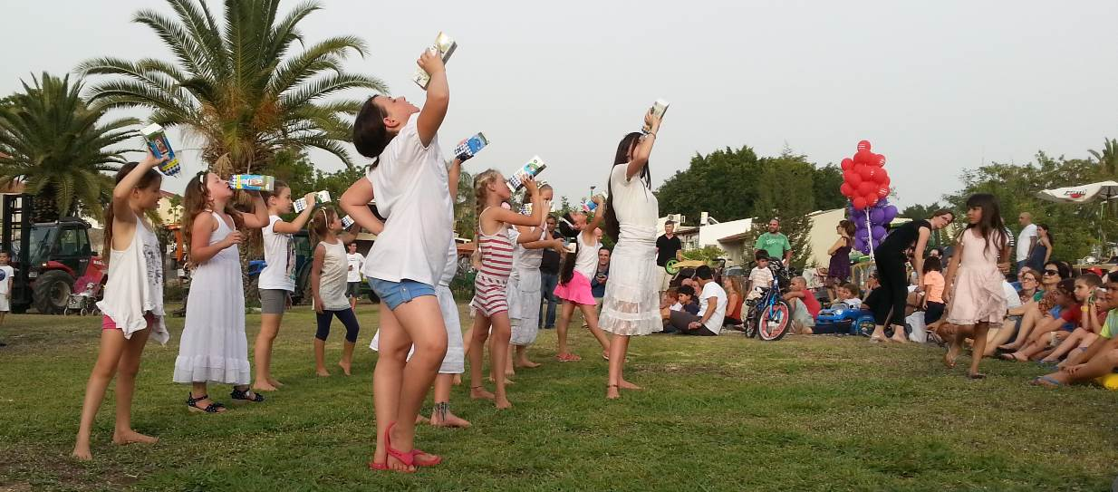
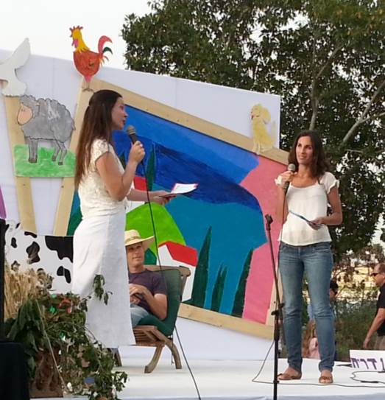
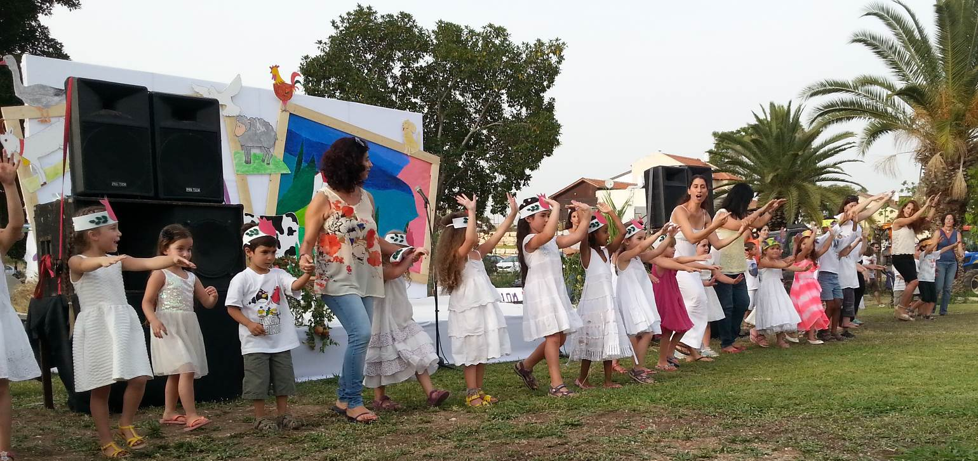
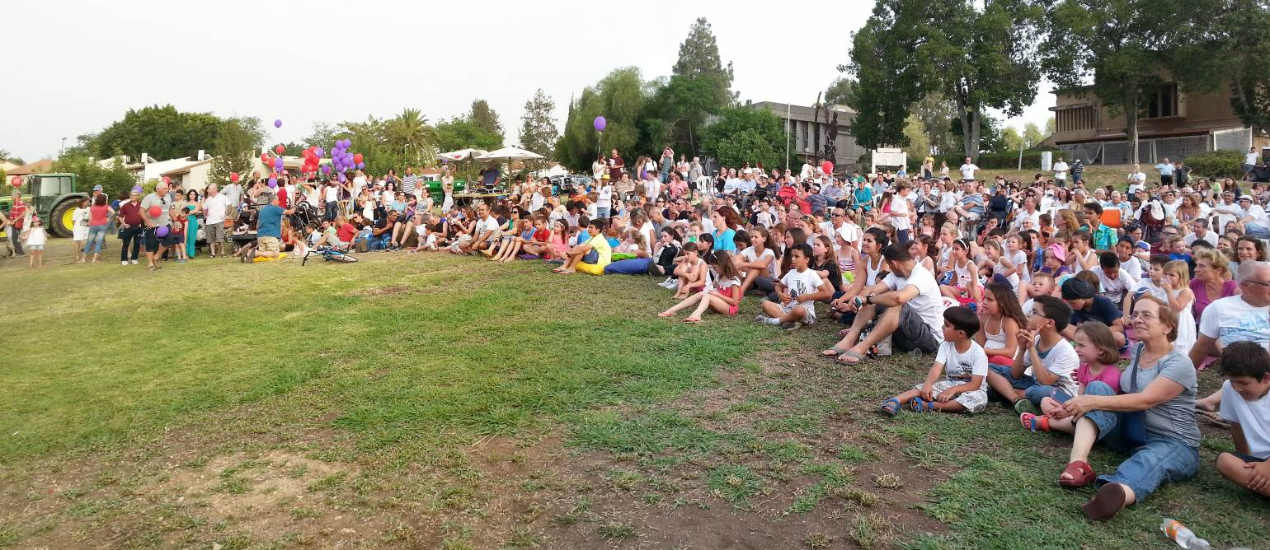
עולה על גדותיו –
חג שבועות נחוג ברוב עם, אפילו החום לא יכל לנו, התחרויות, האוכל, הריקודים, הכל היה נפלא

